Zajímavosti o žížalách

Tento pracovní list je určen žákům 1. stupně základní školy. Cílem pracovního listu je seznámit žáky se žížalami. Pracovní list je součástí námětu Vítaní a nevítaní obyvatelé zahrady z vybrané kapitoly Zahrada.
Žížala

________________________________________________________
- Vyhledej správnou odpověď na otázku, nápovědu uslyšíš ve videu. Písmenko u správné odpovědi zapiš do tabulky a získáš tajenku
- sýkora parukářka, sýkora modřinka, sýkora koňadra, sýkora babka
- Na světě podle odhadů žije druhů žížal:
  - 55 (Ú)
  - 550 (V)
  - 5 500 (P)
- Australské žížaly měří až:
  - Půl metru (Č)
  - Jeden a půl metru (O)
  - Pět metrů (E)
- Na Filipínách můžeme najít žížaly zbarvené jako:
  - Mloky (T)
  - Papoušky (L)
  - Motýly (S)
- V České republice rozdělujeme žížaly do kolika základních skupin:
  - Dvou (E)
  - Třech (O)
  - Čtyřech (A)
- Žížaly nežijí:
  - V domech (K)
  - V jeskyních (T)
  - Na stromech (R)
Tajenka

Žížaly najdeme dokonce i v ekosystému _ _ _ _ _ . (viz tajenka)

- Vysvětlete, proč jsou žížaly v přírodě důležité a jaké plní funkce. (Nápovědu najdete ve videu i na fotografiích)
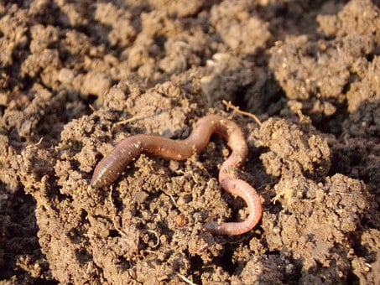
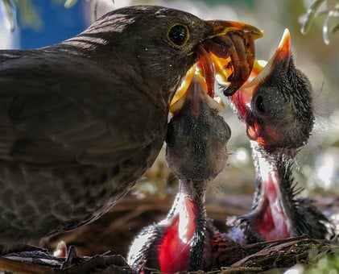

………………………………………………………………………………………………………………………………………………………………………………………………………………………………………………………………………………………………………………………………………………………………………………………………………………………………………………………………………………………………………………………………………………………………………………………………………………………………………………………………………………………………………………

- Namaluj pro spolužáka žížalí bludiště.

Co jsem se touto aktivitou naučil(a):
………………………………………………………………………………………………………………………………………………………………………………………………………………………………………………………………………………………………………………………………………………………………………

Autor: Andrea Tláskalová
Toto dílo je licencováno pod licencí Creative Commons [CC BY-NC 4.0]. Licenční podmínky navštivte na adrese [https://creativecommons.org/choose/?lang=cs].

